Муниципальное автономное дошкольное образовательное учреждение
детский сад № 15
Краснодарский край, город Армавир

Конспект логопедического занятия в старшей группе

по лексической теме «Фрукты»

подготовила
учитель - логопед
Ищенко Ольга Николаевна

г. Армавир
2024 г.

Цель: Расширение и активизация словаря.
Задачи:
Образовывать множественное число существительных.
Учить образовывать существительные с уменьшительно-ласкательными суффиксам.
Учить согласовывать существительные с прилагательными.
Учить образовывать относительные прилагательные.
Развивать фонематическое восприятие.
Развивать мелкую моторику.
Оборудование: картинки с изображением фруктов, разрезные картинки фруктов.
- Ход занятия
Логопед: Сейчас я загадаю вам загадки.
Жарким солнышком согрет,
В шкурку, как в броню, одет.
Удивит собою нас
Толстокожий... (ананас)
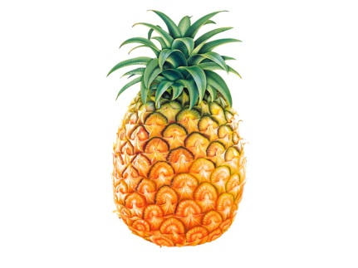
Кто-то там, в углу садовом,
В скромном платьице лиловом
Прячется в листве пугливо.
Догадались? Это... (слива)

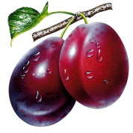
Фрукт похож на неваляшку,
Носит желтую рубашку.
Тишину в саду нарушив,
С дерева упала... (груша)

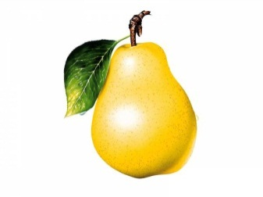

Желтый цитрусовый плод
В странах солнечных растет.
А на вкус кислейший он.
Как зовут его? (Лимон)

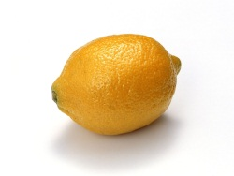

Этот фрукт в рубашке яркой
Любит, чтобы было жарко.
Не растет среди осин
Круглый рыжий... (апельсин)

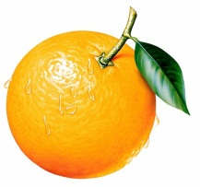

Знают этот фрукт детишки,
Любят есть его мартышки.
Родом он из жарких стран.
Высоко растет... (банан)

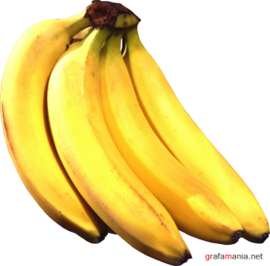

Круглое, румяное, я расту на ветке;
Любят меня взрослые и маленькие детки.
(Яблоко)
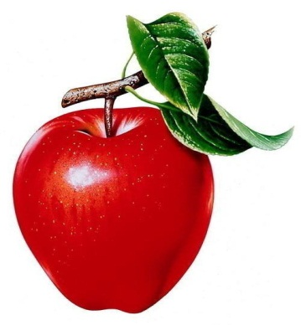

Логопед: Молодцы! Вы легко отгадали загадки. А как можно одним словом назвать то, что вы видите на картинках? (фрукты)
Сегодня мы с вами поговорим о фруктах.
2.Игра «Один — много»
Логопед: Я буду называть один фрукт, а вы много фруктов.
Яблоко – яблоки
Банан – бананы
Апельсин – апельсины
Мандарин – мандарины
Слива – сливы
Арбуз — арбузы
Дыня — дыни
Лимон — лимоны
Груша — груши
3.Игра «Назови, какой сок?»
Сок из яблок — яблочный,
... груш - грушевый
... слив - сливовый,
... вишни - вишневый,
... лимонов - лимонный,
... абрикосов - абрикосовый,
... апельсинов - апельсиновый,
... персиков - персиковый,
мандаринов - мандариновый.
4. Игра «Назови ласково»
Логопед: Я буду называть фрукт, а вы будете называть его ласково.
Апельсин – апельсинчик;
Мандарин – мандаринчик;
Банан – бананчик;
Яблоко –яблочко;
Лимон –лимончик;
гранат – гранатик;
абрикос – абрикосик;
виноград – виноградик.
5. «Четвертый лишний»
Логопед: Я буду называть слова, вы будете слушать и называть лишнее слово.
Груша, лук, яблоко, абрикос.
Помидор, груша, свёкла, тыква.
Апельсин, банан, огурец, вишня.
Яблоко, виноград, картошка, слива.
6. Физкультминутка
Будем мы варить компот. маршировать на месте
Фруктов нужно много. показать руками - "много"
Будем яблоки крошить, имитировать: как крошат
Грушу будем мы рубить, рубят,
Отожмем лимонный сок, отжимают,
Слив положим и песок. кладут, насыпают песок
Варим, варим мы компот, повернуться вокруг себя
Угостим честной народ. хлопать в ладоши
7. Игра «Угадай, про какой фрукт я говорю»
Вкусная, полезная, мягкая, зелёная, сладкая, сочная аппетитная. (Груша)
Сочное, сладкое, спелое, твёрдое, красное. (Яблоко)
Вкусный, жёлтый, мягкий, длинный. (Банан)
Вкусная, полезная, мягкая, синяя, овальная, сладкая, сочная, мелкая. (Слива)
Вкусный, оранжевый, круглый, полезный, сочный, крупный. (Апельсин)
8. Игра. «Собери картинки».
Логопед: Соберите картинки и назовите фрукты, которые у вас получились. ( Банан, груша, апельсин, ананас, яблоко).

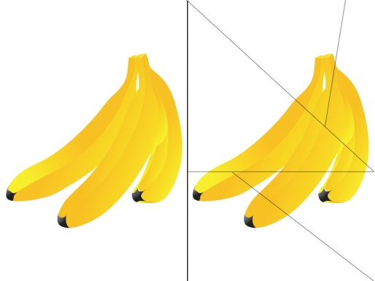

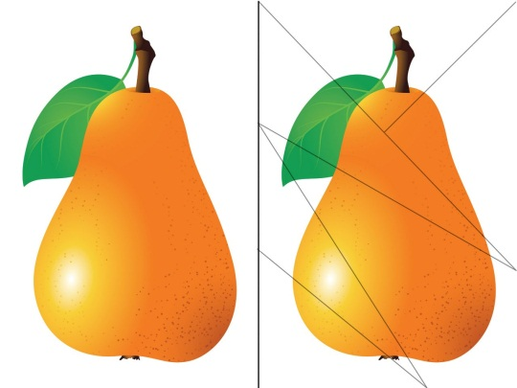

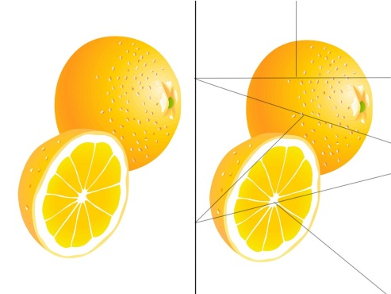
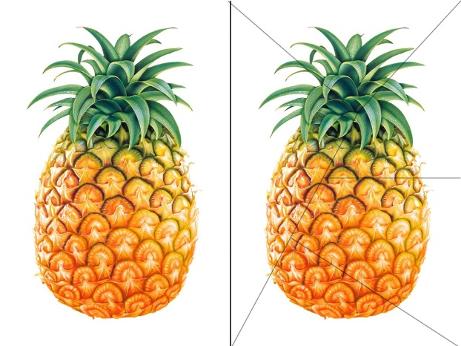

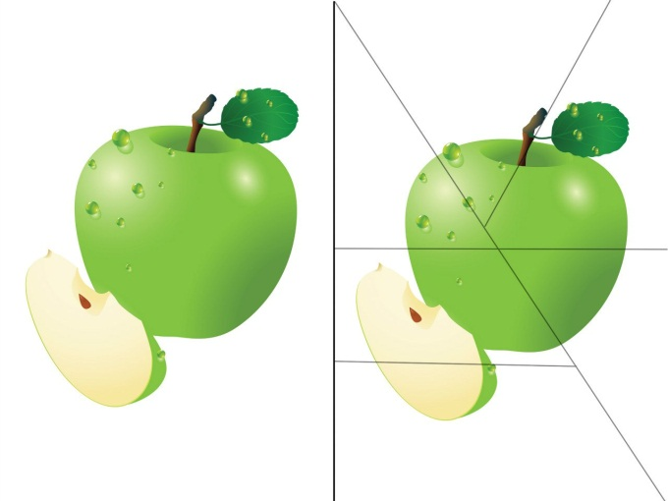

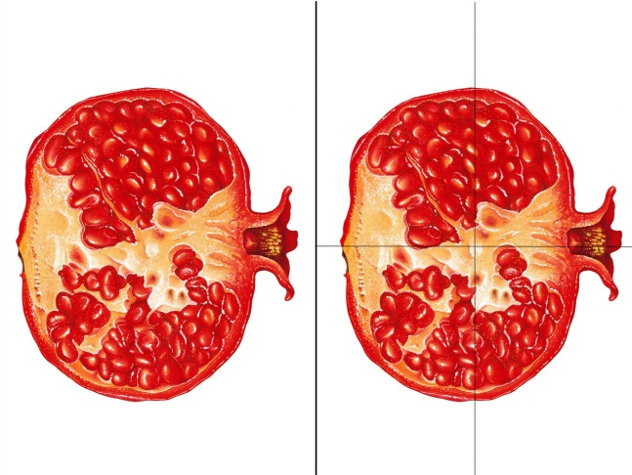
9. Итог занятия.
Вспомнить, о чём говорили на занятии.
Оценка работы детей.

